云浮市云安区民政局
简报
第6期
云浮市云安区民政局 2019年10月8日

区民政局举办“习近平总书记在中央政治局第十五次集体学习的重要讲话和在中央和国家机关党的建设工作会议的重要
讲话”专题集中学习研讨

10月8日上午，区民政局在局机关会议室举办了“习近平总书记在中央政治局第十五次集体学习的重要讲话和在中央和国家机关党的建设工作会议的重要讲话”专题集中学习研讨。学习研讨由局党组书记、局长陆德良主持，局领导班子成员、科级党员干部及支部全体党员参加了学习研讨。
在学习研讨上，局党组成员、副局长刘树生作了主题发言。刘树生同志首先报告学习了习近平总书记在中央政治局第十五次集体学习的重要讲话精神，以及习近平总书记在中央和国家机关党的建设工作会议的重要讲话精神。刘树生同志指出，一是要深刻领会习近平总书记重要讲话精神，切实把思想和行动统一到重要讲话精神上来；二是要把学习贯彻习近平总书记重要讲话作为当前一项重要政治任务，纳入主题教育学习教育的重要内容；三是要以我们正在做的民政工作为着力点，坚持以习近平总书记重要讲话精神为统领，主动服务、忠于职守、勤政务实、开拓创新，不断开创民政事业新局面。
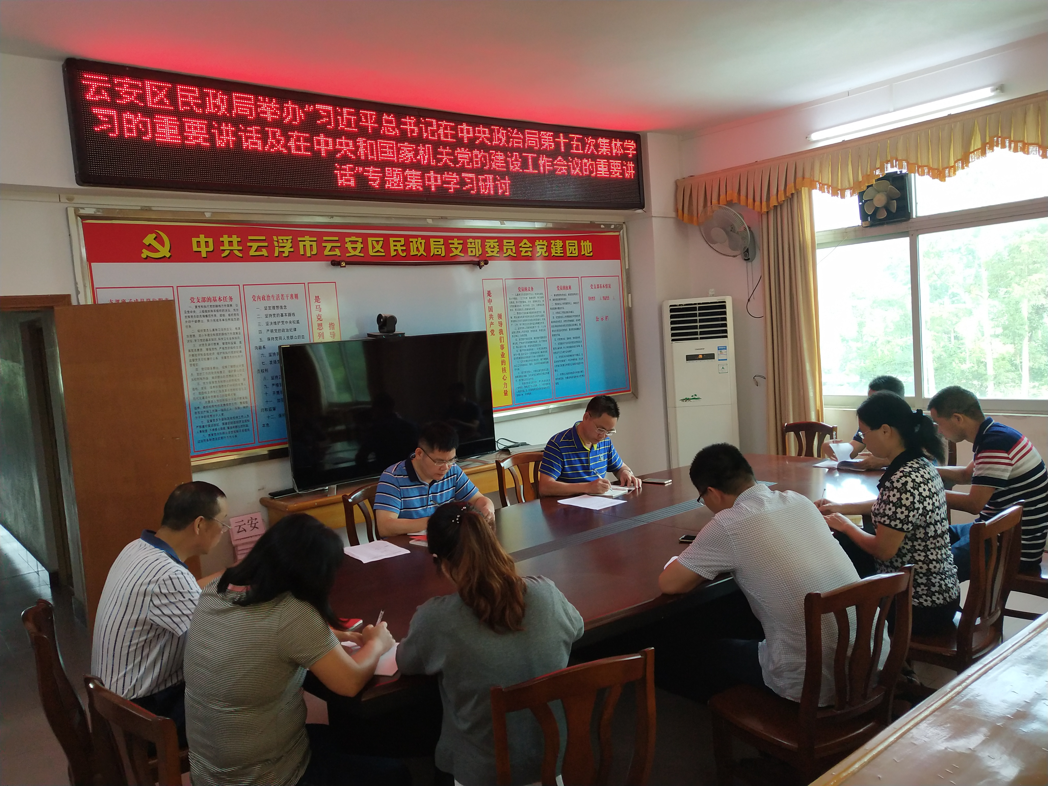
通过这次专题集中学习研讨，局全体党员干部进一步深化了加强党的建设和全面从严治党的认识，增强了以人民为中心做好民政工作的信心。

